第１号様式（特支高）
入学志願書 |  |  |  |  |  | 受検番号
 |  |  |  |  |  |  |  |  |  | ※
学校長 殿 令和 年 月 日
※沖縄県立 学校長 殿
下記の通り、貴校第一学年に入学したいので、保護者と連名の上、出願いたします。
（自署）
（自署）
志 望 校 | 第  一  志  望 |  |  | 科  ｺｰｽ･分教室 |  |  | ※第  一  志  望 |  |  |  | 科  ｺｰｽ･分教室
志 望 校 | 第  二  志  望 |  |  | 科  ｺｰｽ･分教室 |  |  | ※第  二  志  望 |  |  |  | 科  ｺｰｽ･分教室
志 望 校 | 第  三  志  望 |  |  | 科  ｺｰｽ･分教室 |  |  | ※第  三  志  望 |  |  |  | 科  ｺｰｽ･分教室
志 願 者 | 氏 名
志 願 者 | 生年月日 |  | 平成 年 月 日 生 （ 歳）
志 願 者 | 現 住 所 |  | 〒 -
志 願 者 | 出身学校 |  |  |  |  |  |  | 年 月 卒業・卒業見込み
保 護 者 | 氏 名 |  |  |  |  |  | 志願者との続柄（ ）
保 護 者 | 現 住 所 |  | 〒 -
保 護 者 | 電 話 |  | （自宅） |  |  |  |  |  | （携帯）
受検場 | 本校  （右欄に○） |  |  |  | 委託・出張  検査場  （右欄に記入）
受検場 |  |  | ※ |  |  |  |  |  | ※
１ 受検番号の欄は、記入しない。
２ 志願者が成年者の時は、保護者欄を保証人と読み替えて記入する。
３ 年齢は令和９年３月31日現在で記入する。
４ 保護者の現住所が志願者のものと同じ場合には、「志願者に同じ」と略記する。
５ 受検場については、本校で学力検査等を受ける者は本校に○印を、その他で受検する者は該当欄に検査場名を記入すること。
６ ※印欄は、志願変更する場合のみ記入する。
７ 志望校の第三志望については、美咲特別支援学校学区の志願者のみ記入。
第２号様式（特支高）
県外からの入学志願のための許可願
志願者 氏名(自署)

平 成 年 月 日生

上記の者は、下記の理由により貴県の特別支援学校高等部へ入学志願したいので、よろしくお取り計らいくださいますようお願いします。
令 和 年 月 日

保護者 氏名(自署)
沖縄県教育委員会教育長 殿
記
現住所
沖縄県内の予定住所
転居予定日 | 令和 年 月 日 予定
志願者と保護者との続柄
志願先特別支援学校名 |  | 障害種 |  | 学科
志願の理由（詳細に記載し、その事情を証明する資料を添付すること。）

上記の通り相違なく、また、志願者は貴県以外の公立特別支援学校高等部又は公立高等学校に
入学志願していないことを証明する。
令和 年 月 日

（ ）学校長 印

所在地（ ＴＥＬ： ）
上記の願いを許可する。
令和 年 月 日

沖縄県教育委員会

教育長 印

（注１）虚偽の記載により入学した者については、当該学校長はその入学を取り消すことができる。
（注２）提出先：〒902-8501 那覇市寄宮１丁目２番16号 沖縄県教育庁県立学校教育課
第３号様式（特支高・甲）
令和 年度
入学志願者名簿

沖縄県立 学校

科 コース・分教室

学校 校長 印
通し番号 | 受検番号 | 氏名 | 第二志望  （第２希望ｺｰｽ･分教室） | 第三志望  （第３希望ｺｰｽ･分教室） | 備考
１
２
３
４
５
６
７
８
９
10
１ 志願学科別、コース・分教室別にそれぞれ１部作成する。
２ 受検番号欄は、記入しない。
３ 過年度卒業者については、備考欄に「過」と記入する。
４ 学区外の志願者については、備考欄に「外」と記入する。
５ 第二志望（第２希望ｺｰｽ･分教室）、第三志望（第３希望ｺｰｽ･分教室）欄は、希望者のみ記入する。
６ 第三志望（第３希望ｺｰｽ･分教室）欄は、美咲特別支援学校学区の志願者のみ記入する。

（ 枚中の１）
第３号様式（特支高・乙）

沖縄県立 学校

科 コース・分教室
通し番号 | 受検番号 | 氏名 | 第二志望  （第２希望ｺｰｽ･分教室） | 第三志望  （第３希望ｺｰｽ･分教室） | 備考
１ 志願学科別、コース・分教室別にそれぞれ１部作成する。
２ 受検番号欄は、記入しない。
３ 過年度卒業者については、備考欄に「過」と記入する。
４ 学区外の志願者については、備考欄に「外」と記入する。
５ 第二志望（第２希望ｺｰｽ･分教室）、第三志望（第３希望ｺｰｽ･分教室）欄は、希望者のみ記入する。
６ 第三志望（第３希望ｺｰｽ･分教室）欄は、美咲特別支援学校学区の志願者のみ記入する。

（ 枚中の ）
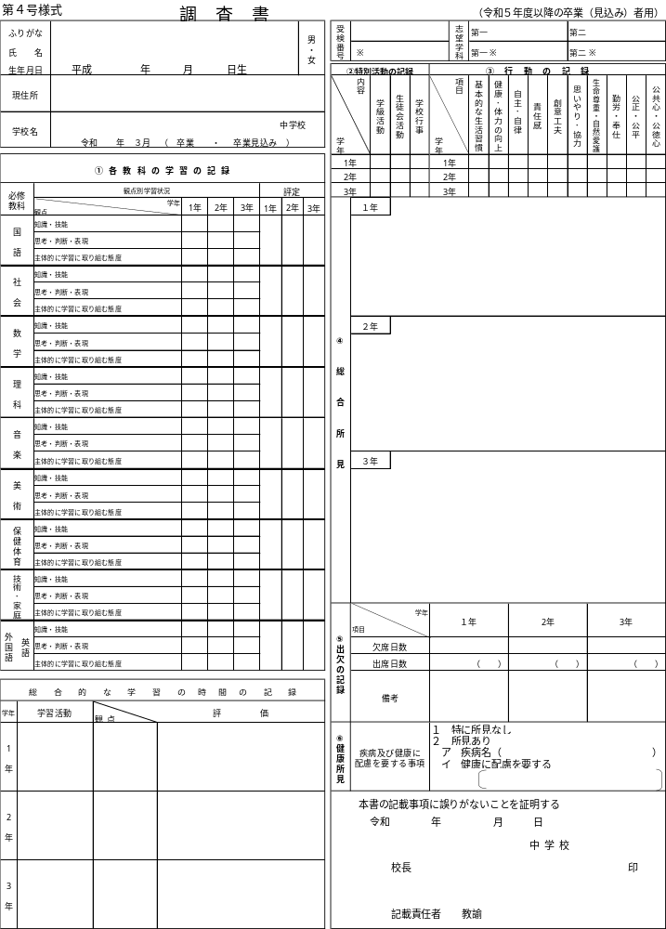

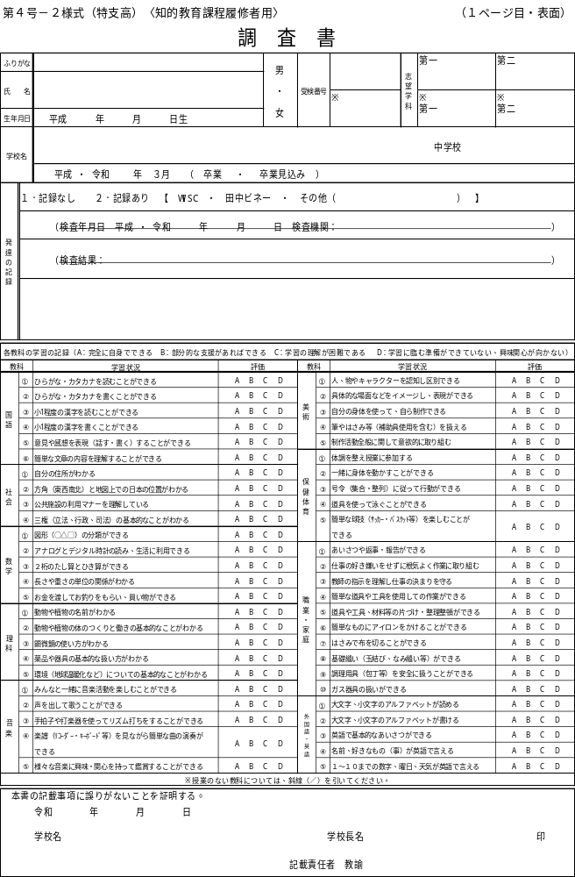
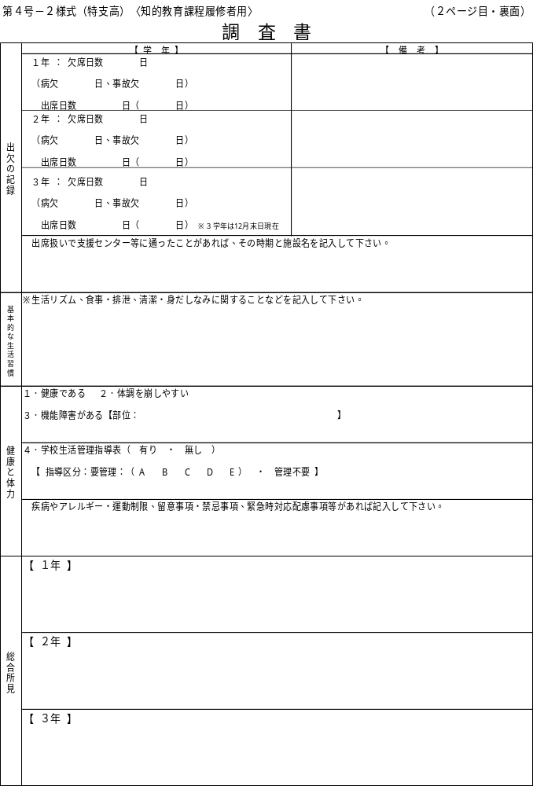
第５号様式（特支高）
令和 年 月 日

確認書

沖縄県立 学校長 殿

記

志願者 |  |  | 出身学校 |  | 学校
志願校 | 沖縄県立 学校
志望学科 | 第一 | 科 |  | コース・分教室
志望学科 | 第二 | 科 |  | コース・分教室
志望学科 | 第三 | 科 |  | コース・分教室
※第三志望欄は、美咲特別支援学校学区の志願者のみ記入する。

【入学後の手続きについて】
入学者選抜検査の結果、入学が許可された者は、沖縄県高等学校管理規則第18条により誓約書（第６号様式）の提出が義務づけられております。また、上記の者が保護者等のもとから通学できない状況にある場合は、同規則第21条により病気や台風時などの対応が可能な保証人を立てたうえで、誓約書（第６号様式）を提出することとなっております。

上記の者について、入学が許可された場合は、校長の指定する期日までに誓約書を提出します。

ふりがな じしょ
保護者名（自署）
現 住 所
第６号様式（特支高）
令和 年 月 日

志 願 変 更 願

志願先 沖縄県立 学校長 殿

志望学科 科 コース・分教室

受検番号

出身学校名

出身学校長 印

志願者(自署)

保護者(自署)

私は、下記の学校へ志願変更をしたいので、入学志願書及び関係書類を返却してくださいますようお願いします。
志願変更先学校 | 志望 | 学 科
沖縄県立  学校 | 第一 | 科 コース・分教室
沖縄県立  学校 | 第二 | 科 コース・分教室
沖縄県立  学校 | 第三 | 科 コース・分教室
※第三志望欄は、美咲特別支援学校学区の志願者のみ記入する。

上記志願者の志願変更を許可します。

志願先 沖縄県立 学校長 印

中学校受領者氏名

※ この志願変更願は志願先特別支援学校で保管し、その写しを変更先特別支援学校長へ提出する。

第７号様式（特支高）
令和 年度
委 託・出 張 検 査 場 受 検 者 名 簿

志願先特別支援学校名
学校長名 印

※  委 託 | 検査場名  （ ） | ※検査場責任者（ ）
※  出 張 | 検査場名  （ ） | ※検査場責任者（ ）
※ 該当するものを〇で囲む。
(注) 提出先 (1) 出張検査場の分は、教育庁県立学校教育課へ
(2) 委託検査場の分は、教育庁県立学校教育課と当該委託検査場校へ

受検番号 | 出身学校 | 卒業年度（過現） | 氏 名 | 志 望 学 科 | 第1日目 |  |  |  |  | 第2日目 |  |  |  |  | 備 考
 |  |  |  |  | 全体集合 | 第一時限 | 第二時限 | 第三時限 |  | 全体集合 | 第一時限 | 第二時限 |  |  | 備 考
第８号様式（特支高）
健 康 診 断 書
ふりがな  氏 名 |  |  |  | 出身学校
生年月日 | 年 月 日 |  |  | 卒業年月 | 年 月 卒業
視 力 |  | 右 | （ ）
 |  | 左 | （ ）
聴 力 |  | 右 | 異常なし ・ 難聴
 |  | 左 | 異常なし ・ 難聴
胸部レントゲン |  |  | 直接撮影 ・ 間接撮影 （フィルム番号 ）
 |  |  | 所 見 （ 異常なし ・ 要管理 ）
疾病及び健康に配慮を
要する事項
上記のとおり相違ないことを証明する。

年 月 日

所在地

名 称

医 師 印

第９号様式（特支高）
第２次募集入学志願書 |  |  |  |  |  | 受検番号
 |  |  |  |  |  |  |  |  |  |  | ※
学校長 殿 令和 年 月 日
※沖縄県立 学校長 殿
下記の通り、貴校第一学年に入学したいので、保護者と連名の上、出願いたします。
（自署）
（自署）
志 望 校 | 第  一  志  望 |  |  |  | 科  ｺｰｽ･分教室 |  | ※第  一  志  望 |  |  |  |  |  | 科  ｺｰｽ･分教室
志 望 校 | 第  二  志  望 |  |  |  | 科  ｺｰｽ･分教室 |  | ※第  二  志  望 |  |  |  |  |  | 科  ｺｰｽ･分教室
志 望 校 | 第  三  志  望 |  |  |  | 科  ｺｰｽ･分教室 |  | ※第  三  志  望 |  |  |  |  |  | 科  ｺｰｽ･分教室
志 願 者 | 氏 名
志 願 者 | 生年月日 |  | 平成 年 月 日 生 （ 歳）
志 願 者 | 現住所 |  | 〒 -
志 願 者 | 出身学校 |  |  |  |  |  | 年 月 卒業・卒業見込み
保 護 者 | 氏 名 |  |  |  |  |  | 志願者との続柄（ ）
保 護 者 | 現 住 所
保 護 者 | 電 話 |  | （自宅）
一般入学  志願先学校 |  |  | 県立 学校 |  |  |  |  |  | 一般入学受検番号
学力検査を受検した  第一志望の課程及び学科 |  |  |  | 全日制・定時制・通信制 （ ）部  科 （ コース）
記入上の注意
１ 受検番号は記入しない。
２ 志願者が成年者のときは、保護者欄を保証人として読み替えて記入する。
３ 卒業見込み欄については該当する文字を○で囲み、年齢は令和９年3月31日現在で記入する。
４ 保護者の現住所が志願者のものと同じ場合には、「志願者に同じ」と略記する。
５ 学力検査とは、沖縄県立高等学校入学者選抜学力検査又は、特支高等部入学者選抜学力検査をいう。
６ ※印欄は、志願変更する場合のみ記入する。
７ 志望校の第三志望については、美咲特別支援学校学区の志願者のみ記入。
第10号様式（特支高・甲）
令和 年度
第２次募集志願者名簿

沖縄県立 学校

科 コース・分教室

学校 校長 印
通し番号 | 受検番号 | 氏名 | 一般入学  志願先校 | 第２次募集  併願先校 | 備考
１
２
３
４
５
６
７
８
９
10
１ 志望学科別、コース、分教室別にそれぞれ１部作成する。
２ 受検番号欄は、記入しない。
３ 過年度卒業者については、備考欄に「過」と記入すること。

（ 枚中の１）
第10号様式（特支高・乙）

沖縄県立 学校

科 コース・分教室
通し番号 | 受検番号 | 氏名 | 一般入学  志願先校 | 第２次募集  併願先校 | 備考
１ 志望学科別、コース、分教室別にそれぞれ１部作成する。
２ 受検番号欄は、記入しない。
３ 過年度卒業者については、備考欄に「過」と記入すること。

（ 枚中の ）
第11号様式（特支高）
専 門 医 の 診 断 書
現 住 所
氏 名
年 月 日生
病 名
※障害名
障 害 種
※主障害を○で囲んでください。

聴覚障害 知的障害 肢体不自由 病弱 （ 視覚障害については別様式）
所 見
※障害の程度・検査名・検査結果等を必ずご記入下さい。
※障害の程度については、客観的かつ明確に障害の程度のみご記入下さい。

上記のとおり診断する。

令和 年 月 日

住 所

病 院 名 電 話

医師氏名 印

※ 障害種別の専門医の診断によること。
※ 視覚障害については、沖縄盲学校専攻科と同書類、３号様式（特支専）を使用すること。
第12号様式（特支高）
令和 年 月 日

第２次募集志願変更願

志願先 沖縄県立 学校長 殿

志望学科 科 コース・分教室

受検番号

出身学校名

出身学校長 印

志願者(自署)

保護者(自署)

私は、下記の学校へ志願変更をしたいので、入学志願書及び関係書類を返却してくださいますようお願いします。
志願変更先学校 | 志望 | 学 科
沖縄県立  学校 | 第一 | 科 コース・分教室
沖縄県立  学校 | 第二 | 科 コース・分教室
沖縄県立  学校 | 第三 | 科 コース・分教室
※第三志望欄は、美咲特別支援学校学区の志願者のみ記入する。

上記志願者の志願変更を許可します。

志願先 沖縄県立 学校長 印

中学校受領者氏名

※ この志願変更願は志願先特別支援学校で保管し、その写しを変更先特別支援学校長へ提出する。
第13号様式（特支高）
自 己 申 告 書
令和 年 月 日

沖縄県立 学校長 殿
中学校名
本人氏名（自署）
保護者氏名（自署） 印

わたくしは、貴校への志願にあたり、次のとおり申告します。
本人記入欄
自己申告書を出す理由
１ 欠席日数が多い
２ その他（ ）

理由の説明、志願の動機、学校生活への抱負など
保護者記入欄
（支援学校に理解してほしいことがらなど）
この自己申告書は、必要事項を記入後、中学校へ提出すること。提出にあたっては、厳封してもよい。その際、封筒の表に、中学校名、本人氏名を記入すること。
第14号様式（特支高）
学力検査成績証明書

沖縄県立 学校長 殿

令和 年 月 日

沖縄県立 学校長 印

県立高等学校  志願者 | 第一志望  受検学科 |  | 受検  番号
県立高等支援学校等  志願者 | 受検学科 |  | 受検  番号
ふりがな
受検者氏名

上記の本校受検者の学力検査結果は、下記のとおりであったことを証明します。

記

県立高等学校志願者 学力検査成績
教科 | 国 語 | 社 会 | 数 学 | 理 科 | 英 語 | 合 計
得 点

県立高等支援学校等志願者 学力検査成績
教科 | 国 語 | 社 会 | 数 学 | 理 科 | 英 語 | 合 計
得 点
第15号様式（特支高）
令和 年度
沖縄県立特別支援学校高等部入学者選抜
写真票
一般入学・２次募集用

（写真貼り付け欄）
・旅券申請用判（縦４.５㎝×横３.５㎝ 程度）
※カラー、白黒 どちらも可。
・正面、上半身、無帽(出願前６ヶ月以内に撮影したもの)
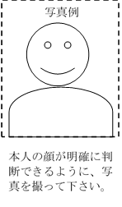
志願者写真
写真例
※この用紙に直接写真を貼り付けて提出してください。
（切り取らず、A4用紙のまま提出）
※写真の裏に氏名、生年月日を記入してください。
※受検番号は記入しないでください。学校側が記入します。
※本票は県立特別支援学校高等部入学者選抜に係ること以外には使用しません。
※一般入学受検番号
（初回）
※一般入学受検番号
（志願変更）
※２次募集受検番号
（初回）
※２次募集受検番号
（志願変更）
ふりがな
氏 名
在籍（出身）中学校名
中学校

本人の顔が明確に判断できるように、写真を撮ってください。

第16号様式（特支高）
学力検査等に際しての配慮願い書

令和 年 月 日

沖縄県立 学校長 殿

学 校 名

校 長 名 印

受検者氏名(自署)

保護者氏名(自署)

標記の件につきまして学力検査等の受検に当たって、配慮願い書を提出いたします。

記

１ 配慮が必要な理由及びその状態について

２ 学力検査等に当たって配慮してほしい措置

３ 学校生活において継続的に配慮している措置（中学校等の定期考査等で行っている配慮)

追検第１号様式（特支高）
追検査受検希望届

令和 年 月 日
沖縄県立 学校長 殿

受検番号
志願者氏名（自署）
保護者等氏名（自署）

令和９年度県立学校入学者選抜における学力検査等（以下、「本検査」という。）を、下記の理由により受検することができません。追検査を受検したいので届け出ます。

記

１ 追検査を希望する教科等（ただし、本検査で受検できなかった教科等に限る）。
国語 理科 英語 社会 数学 面接等

２ 理由

３ 添付書類
□ 診断書 □ 入院証明書 □ 事故証明書 □ その他（ ）

上記の志願者について、保護者から申し出があり、相違ないことを証明します。

令和 年 月 日
中学校名
校 長 | 印

＜記入上の注意＞
１ 追検査を希望する教科等については、該当するものを○で囲むこと。
２ 理由欄には、本検査を受検できなかった理由を具体的に記入すること。
３ 添付書類については、該当する書類の□にチェック（✓）を入れること。

